道路交通事故資料申請書 |  |  |  |  |  |  | 編號：
發生時間 |  | 年 月 日 時 分
地點
申請人姓名 |  |  | 出生  年月日 |  | 年 月 日
國民身分證  統一編號 |  |  | 聯絡電話
地址
與當事人  關係 |  | □本人  □受當事人 委託(請當事人於下欄親自簽章)  □當事人之利害關係人 (請出示證明文件)
申請事項 |  | 茲因於上列時間、地點發生道路交通事故，請□核發 □提供閱覽(擇一勾選)：  □ 現場圖乙份。(事故發生7日後可申請)  □ 現場照片乙份 張。(事故發生7日後可申請)  □ 交通事故初步分析研判表乙份。(事故發生30日後可申請)
臨櫃申請取件  預定取件日期  (由受理單位填寫) |  | 年 月 日 |  | 案件編號
 |  | 服務電話： |  | 取件簽名
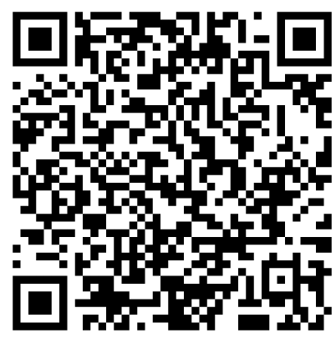
此致
分局 警備隊
雲林縣警察局 派出所
交通(大)隊 交通分隊

申請人簽章： （印）

當事人簽章： （印）(非當事人委託者免填)
身分證統一編號：
地 址：
電 話：
申請日期： 年 月 日
備註 | 申請或取件時請攜帶身分證正本、印章。
承辦人： 主管： (單位戳章)

附註：
- 本表可印製一式二聯，一份交申請人，另一份送案卷保存單位併卷備查(分局或審核小組)。
- 有關所申請之他造當事人個人資料，應遵守個人資料保護法等相關法令規定，不得違法利用。於無再使用之必要時，應予以銷毀。

